Деловая игра «Культурно-историческое наследие в воспитательно-образовательной работе с дошкольниками»
Единого определения, что такое культурное наследие, не существует, так как данный термин рассматривается с разных точек зрения.
В дошкольном образовании можно выделить три направления: русское народное творчество, история родного края, традиции.
Русское народное творчество: фольклор, театрализация, народные игры.
История родного края: достопримечательности, памятные даты, улицы в именах.
Традиции: общегосударственные, народные, семейные.
Цель деловой игры:
Закрепление, уточнение и обогащение знаний педагогов в вопросах использования культурно – исторического наследия в образовательно-воспитательной работе с дошкольниками.
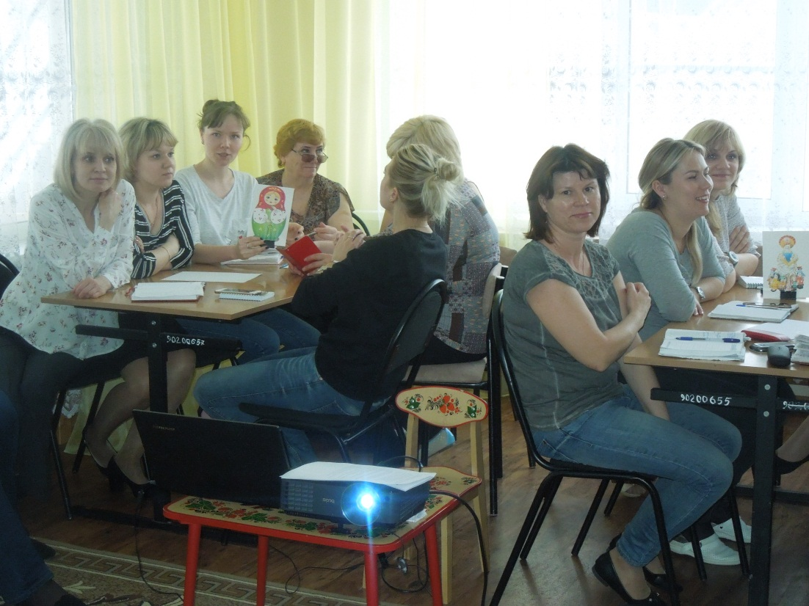Для того чтобы начать игру, каждая команда должна придумать название. Для этого командам дается подсказка - картинка. Название команды должно быть связано с изображением на картинке.

(Веселые матрешки. Семья Дымковых, Люблю березку русскую.)
Игра включает три блока заданий в соответствии с направлениями работы с дошкольниками по ДНВ. За каждый правильный ответ команда получает фишку. Побеждает та команда, которая наберет большее количество фишек.
Начинаем игру.
I блок. Русское народное творчество.
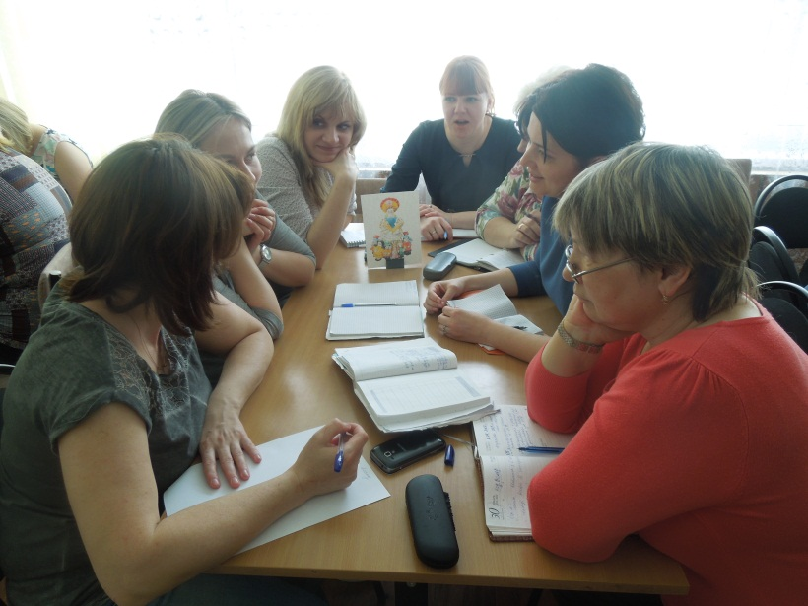1) Фольклор. Фольклор очень обширен, поэтому я предлагаю выбрать тему: «Весна». Задание: вспомнить и записать как можно больше пословиц, поговорок, закличек, примет, загадок о весне. На это дается 2 минуты.
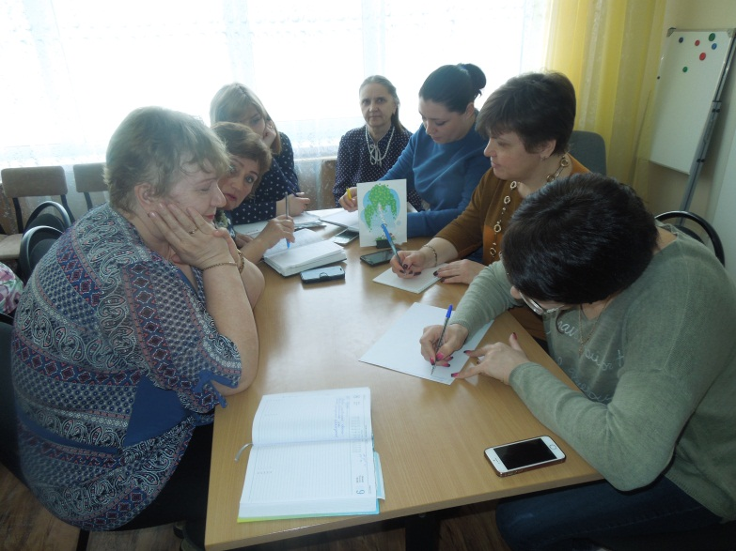

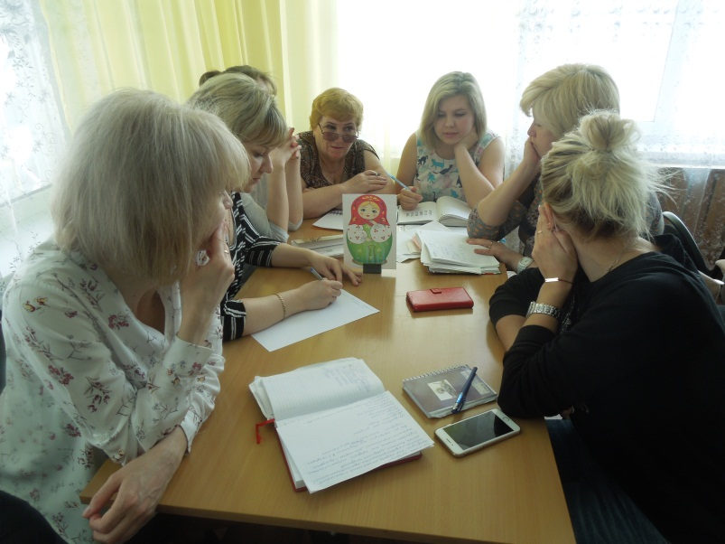

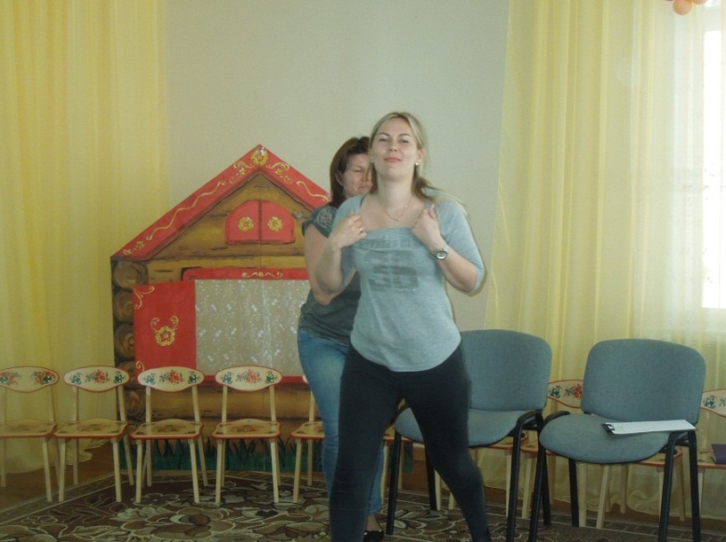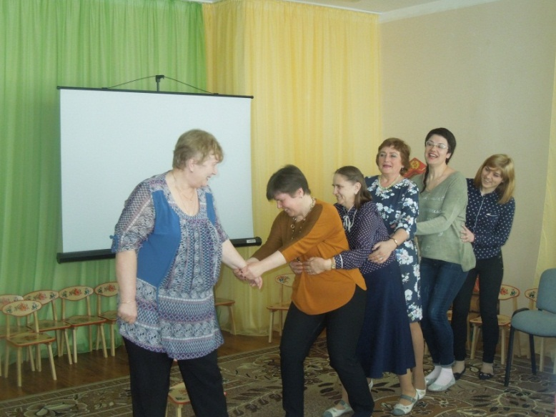2) Театрализация. «Живые иллюстрации». На столе лежат иллюстрации к сказкам. Задание: каждая команда должна выбрать одну из них, не показывать остальным и с помощью жестов и мимики изобразить, что там нарисовано. При этом нельзя разговаривать и издавать какие-либо звуки. А остальные должны догадаться, какая это сказка.
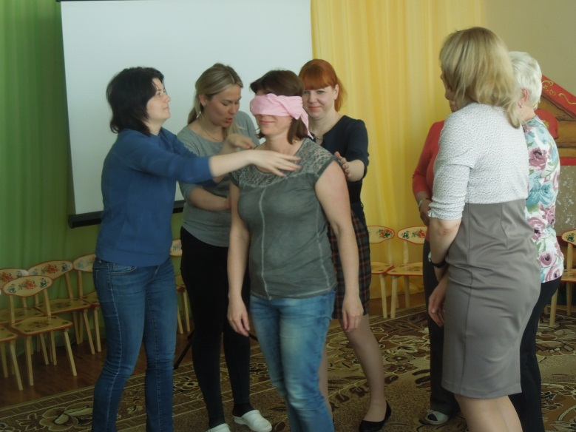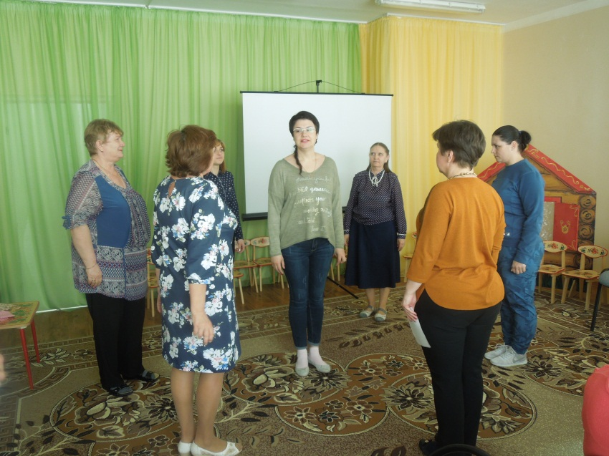3) Народные игры. «Старая новая игра». Каждая команда выберет одну карточку, на которой напечатано название игры и правила. Задание: прочитать название игры и проиграть.
II блок. История родного края.
1) Достопримечательности. На слайдах показаны достопримечательности нашего города. Задание: назвать эту достопримечательность.
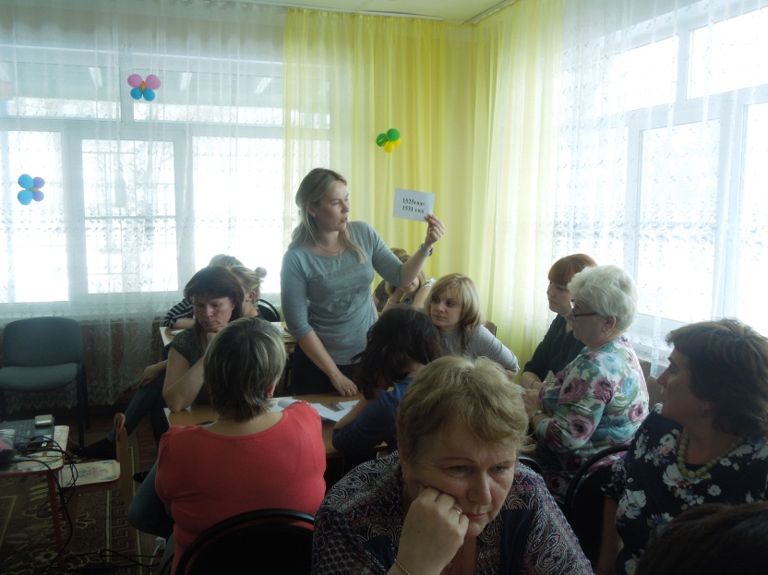2) Памятные даты. На столе лежат карточки с датами, которые связаны с историей нашего города. Задание: команды по очереди выбирают карточку и рассказывают, какие события произошли в данном году.
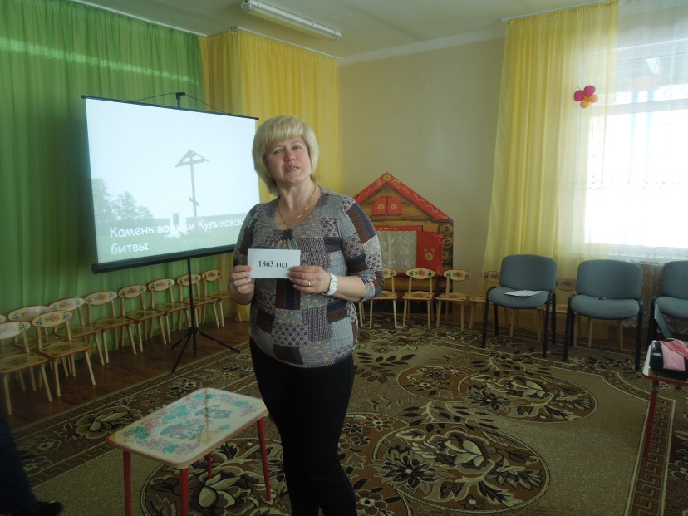
Например, 1177 год — первое упоминание о городе Коломна, которое считается условной датой его основания. Город упоминается в связи с тем, что владимирский князь Всеволод Юрьевич пошёл войной на Рязань, но около Коломны пришла весть, что рязанский князь Глеб Ростиславич с войском, пройдя другой дорогой, находится около Владимира.
1293 год - Коломна была сожжена военачальником Туданом. Помимо Коломны были сожжены и разрушены 14 городов центра Руси.
1301 год — Коломна из Рязанского княжества переходит под правление Московских князей, первый из всех русских городов.
25 мая 1525 года — 15 августа 1531 года — Строительство каменного кремля по указу Василия III.
2 сентября 1863 года — основание инженером А. Е. Струве Машиностроительного завода в селе Боброве.
1948 год — построен завод тяжёлого станкостроения.
5 ноября 1948 года — открыта первая трамвайная линия.
1975 год — начало строительства микрорайона Колычёво.
1986 год открытие нашего детского сада «Журавушка».
22—24 мая 2007 года Коломна стала центром празднования Дня славянской письменности и культуры

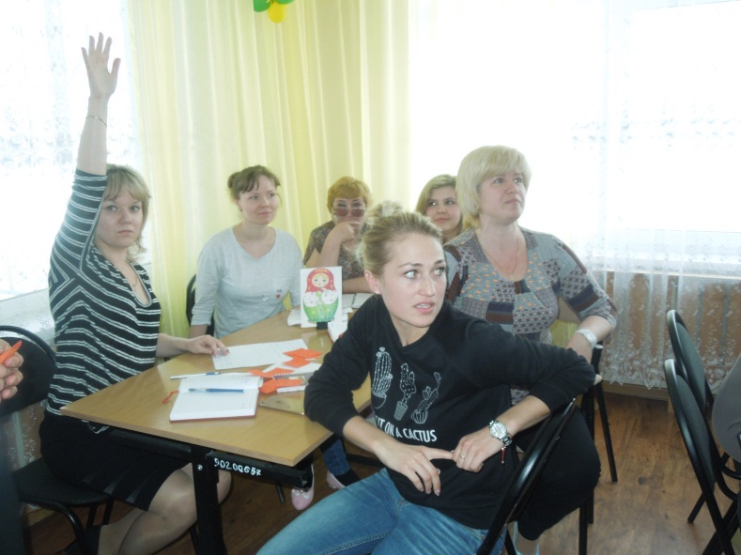3) Улицы в именах. Задание: команды по очереди называют улицы, которые названы именами знаменитых людей.
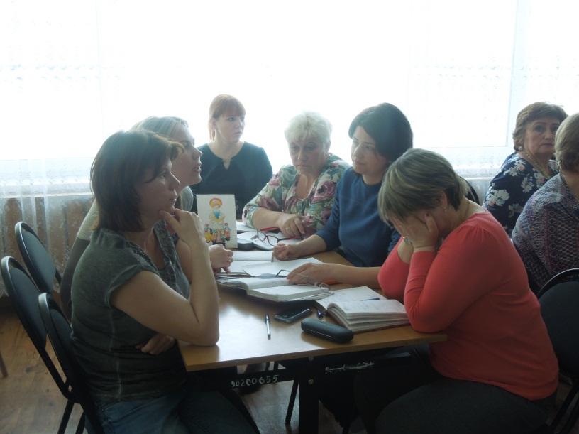

III блок. Традиции.
Что такое традиция? Традиция – это передача из поколения в поколение способов трудовой деятельности, художественных стилей, обычаев, верований, проведение праздников. Мы выделили три типа традиций: общегосударственные, народные и семейные.
Блиц-опрос. Задание: Я буду зачитывать традиции, а вы должны определить, к какому типу можно отнести данную традицию.
Например, Празднование дней рождений
Праздничный салют
Колядки
Поездки к морю
Встреча Нового года
Крашение и катание яиц
Голубой огонек
Наряжать елку
Передавать из поколения в поколения семейные реликвии
Митинг
Масленичные гулянья
Присвоение ребенку отчества.
Поход
Святочные гадания
Выпускной
Крещение младенцев
Посиделки

Фотографии на память
Профессиональные праздники
Новогоднее поздравление президента
Чествование ветеранов
Парад
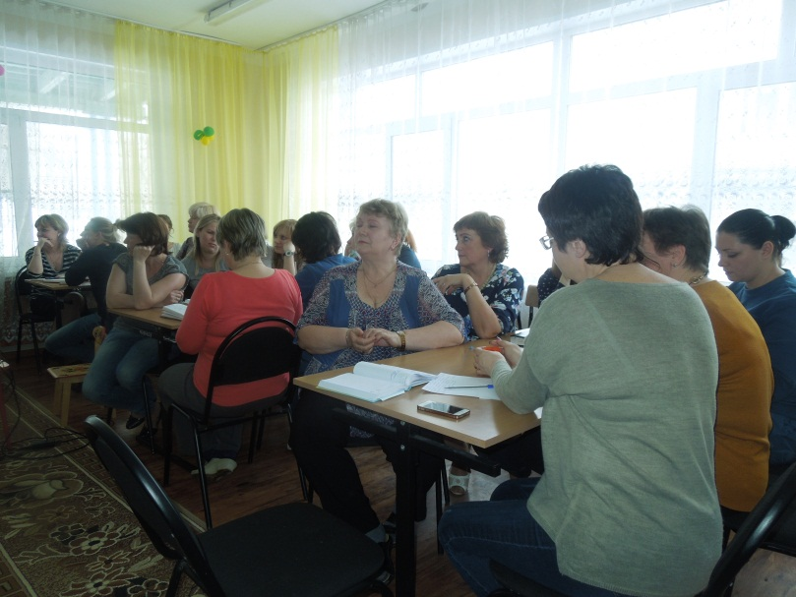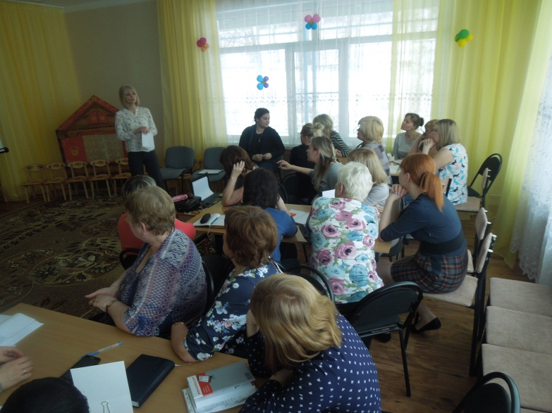
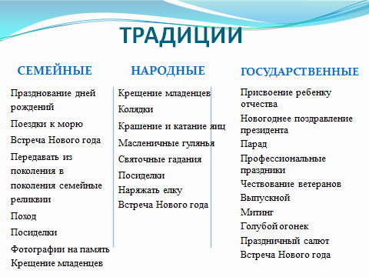
IV. Подведение итогов

